Załącznik
do Zarządzenia Nr 18/2019
Dyrektora Miejskiego Przedszkola Samorządowego w Zagórowie
z dnia 30.12.2019r.

REGULAMIN
monitoringu wizyjnego
w Miejskim Przedszkolu Samorządowym
w Zagórowie

§ 1 Akty prawne
Regulamin oparto na następujących aktach prawnych:
- Rozporządzenie Parlamentu Europejskiego i Rady ( UE) 2016/679 z dnia 27 kwietnia 2016r. w sprawie ochrony osób fizycznych w związku z przetwarzaniem danych osobowych i w sprawie swogodnego przepływu takich danych oraz uchwlenia dyrektywy 95/46/WE ( ogólne rozporządzenia o ochronie danych).
- Ustawa z dnia 7 września 1991r. o systemie oświaty ( Dz. U. z 2004r., Nr 256, poz. 2572 ze zm.)
- Ustawa z dnia 6 września 1991r. o dostępnie do informacji publicznej ( Dz. U. z 2002r. Nr 112, poz.1198 ze zm.)
- Ustawa z dnia 10 maja 2018r. o ochronie danych osobowych.
- Ustawa z dnia 22 sierpnia 1997r. O ochronie osób i mienia ( Dz.U. Nr 114, poz.740 ze zm.)

§ 2 Zasady funkcjonowania
- Regulamin określa zasady funkcjonowania systemu monitoringu wizyjnego w Miejskim Przedszkolu Samorządwym w Zagórówie, obszar objęty monitoringiem, reguły rejestracji i zapisu informacji, sposób ich zabezpieczenia oraz możliwości udostępniania zgromadzonych danych.

§ 3 Obszar
- Obszar na terenie Miejskiego Przedszkola Samorządowego w Zagórowie, który jest objęty zasięgiem kamer zewnętrznych monitoringu wizyjnego:
a) obiekt, w którym znajduje się Przedszkole,
b) teren wokół obiektu, w którym znajduje się Przedszkole: parking, wejście główne do obiektu, wejście do obiektu od strony kuchni, brama wjazdowa, magazyn zewnętrzny, podwórko gospodarcze, przedszkolny plac zabaw.
- Obszary objęte monitoringiem oznakowane są tabliczkami informacyjnymi. pracownicy przedszkola oraz rodzice/ opiekunowie prawni zostali poinformowani o funkcjonowaniu monitoringu w Miejskim Przedszkolu Samorządwym w Zagórówie.
- Na tablicach informacyjnych umieszcza sie klauzulę informacyjną mnitoringu. Klauzula informacyjna – monitoring stanowi Załącznik nr 2 do Regulaminu monitoringu wizyjnego".

§ 3 Cel
- Celem stosowania monitoringu wizyjnego w Miejskim Przedszkolu Samorządwym w Zagórówie jest:
a) zwiększenie bezpieczeństwa społeczności przedszkolnej oraz osób przebywających na terenie obiektu,
b) ograniczenie zachowań i zdarzeń niepożądanych, destrukcyjnych, zagrażających zdrowiu i życiu dzieci, nauczycieli i pracowników przedszkola oraz osób przebywających na terenie obiektu,
c) zapobieganiu kradzieży i dewastacji elementów elewacji infrastruktury obiektu, w którym znajduje się przedszkole, parkingu, placu zabaw i podwórka gospodarczego,
d) wyjaśnienie sytuacji konfliktowych,
e) pomoc w ustaleniu sprawców czynów nagannych,
f) zapewnienie bezpiecznych warunków nauki, wychowania i opieki,
g) ograniczenie dostępu do obiektu oraz terenu przynależnego osobom nieuprawnionym i niepożądanym,
h) dochodzenie roszczeń oraz ochrona przed roszczeniami.

§ 4 Funkcjonowanie
- Monitoring wizyjny funkcjonuje całodobowo.
- Rejestruje tylko wizję na nośniku fizycznym.
- Wszystkie dane rejestrowane przez monitoring zapisywane są na rejestratorze danych i przechowywane przez 7 dni. Po tym terminie zapis się nadpisuje.
- Elementy monitoringu wizyjnego w miarę konieczności i możliwości finansowych są udoskonalane, wymieniane, rozszerzane.

§ 5 Skład
- W skład monitoringu wizyjnego w Miejskim Przedszkolu Samorządowym w Zagórowie wchodzą:
a) kamery rejestrujące, umożliwiające identyfikację osób i obejmujące swoim zasięgiem jak największy obszar w strategicznym znaczeniu ze względów bezpieczeństwa ( obszar na zewnętrz budynków),
b) urządzenie rejestrujące obraz na nośniku fizycznym,
c) monitor umożliwiający podglad rejestrowany przez monitoring.

§ 7 Norma
- Do rejestracji obrazu służą urządzenia wchodzące w skład systemu rejestracji CCTV spełniające wymogi normy PN-EN 50132-7.

§ 8 Obsługa
- Dostęp do monitoringu oraz obrazu z monitoringu ma Administator Danych Osobowych ( ADO) i osoby przez niego upoważnione. Osoby upoważnione do obserwowania obrazu określa rejestr ustalony przez ADO. Rejestr osób upoważnionych do odczytu monitoringu stanowi Załącznik nr 3 do " Regulaminu monitoringu wizyjnego".
- System monitoringu nadzorowany jest bezpśrednio przez Administatora Danych Osobowych.
- Miejskie Przedszkole Samorządowe w Zagórowie może zlecić firmom zewnętrznym przeprowadzenie serwisu monitoringu wizyjnego, dokonywanie napraw oraz rozbudowę monitoringu.

§ 9 Zabezpieczenie
- Zabezpieczenie danych z monitoringu polega na zgraniu na osobny nośnik fizyczny typu płyta CD, pendrive i umieszczenie go w specjalnie wyznaczonym do tego miejscu. Każdorazowe takie zabezpieczenie odbywa się wyłącznie na wniosek.

§ 10 Udostępnianie
- Dane z monitoringu mogą być udostępniane w formie oglądu za zgodą Administatora Danych Osobowych.
- Zabezpieczony zapis na płycie CD, Pendrive może zosatć udostępniony tylko dla uprawnionych instytucji typu policja, sąd, prokuratura, w związku z prowadzonymi przez nich czynnościamiprawnymi, wyłącznie na wniosek pisemny. Wniosek o udostępnienie danych z monitoringu wizyjnego stanowi Załącznik nr 1 do " Regulaminu monitoringu wizyjnego".
- Osoby, które mają wgląd w obraz zajerestrowany przez monitoring wizyjny mają świadomość odpowiedzialnosci za ochronę danych osobowych.

§ 11 Przekaznie materiału
- Zasady obowiązujące przy przekazaniu zapisu z materiałem archiwalnym organom ścigania:
a) Przedstawiciel organów ścigania pisemnie kwituje odbiór nośnika na protokole przekazania. Protokół przekazania stanowi Załącznik nr 5 do "Regulaminu monitoringu wizyjnego".
b) W pokwitowaniu odbioru zaznaczone są nośniki tj. Nagranie: dzień, miesiąc, rok.
c) Nośnik zostaje zapakowany do koperty, którą należy zapięczętować i podpisać przez osobę uprawnioną ze strony udostępniającego ( Dyrektor, Zastepca ).
d) Do nagrywania materiału archiwalnego z rejestratora upoważnione są osoby wskazane przez Dyrektora.
e) W sprawach nieuregulowanych niniejszym regulaminem ostateczną decyzję podjemuje Administator Danych Osobowych.

§ 12 Postanowienia końcowe
- W sprawach nieuregulowanych niniejszym regulaminem ostateczną decyzję podjemuje Administator Danych Osobowych.
- Niniejszy regulamin został wprowadzony Zarządzeniem nr 18/2019 z dnia 30.12.2019r.
- Regulamin monitoringu wchodzi w życie z dniem podpisania.

§ 13 Załączniki

Załącznik nr 1 – Wniosek o udostępnienie danych z monitoringu wizyjnego

Załącznik nr 2 – Klauzula informacyjna – monitoring

Załącznik nr 3 – Rejestr osób upoważnionych do osberwowania i odczytu obrazu monitoringu

Załącznik nr 4 – Wzór tablicy informacyjnej – monitoring

Załącznik nr 5 – Protokół przekazania

DYREKTOR
/-/ Radosława Janicka

Załącznik
do Zarządzenia Nr 18/2019
Dyrektora Miejskiego Przedszkola Samorządowego w Zagórowie
z dnia 30.12.2019r.

Załącznik nr 1 – Wnisoek o udostępnienie danych z monitoringu wizyjnego

Wniosek o udostępnienie danych z monitoringu wizyjnego nr .............

Dane wnioskodawcy
( imię i nazwisko, adres, telefon
Data i miejsce

Zwracam się z prośbą o udostępnienie materiału z monitoringu wizyjnego
w Miejskim Przedszkolu Samorządowym w Zagórowie z dnia .........................

Uzasadnienie wniosku

Podpis wnioskodawcy

Decyzja Administatora Danych Osobowych

Wyrażam zgodę / Nie wyrażam zgody *

z powodu .............................................................................................................................................
( np. Brak podstw prawnych/ możliwości naruszenia dóbr osobistych innych osób znajdujących się na zapisie z monitoringu)

Data i podpis ADO

- niepotrzebne skreślić
Załącznik
do Zarządzenia Nr 18/2019
Dyrektora Miejskiego Przedszkola Samorządowego w Zagórowie
z dnia 30.12.2019r.

Załącznik nr 2 – Klauzula informacyjna – monitoring
Obowiązek informacyjny z art. 13 RODO – MONITORING

Zgodnie z art. 13 rozporządzenia Parlamentu Europejskiego i Rady (UE) 2016/679 z dnia 27 kwietnia 2016 r. w sprawie ochrony osób fizycznych w związku
z przetwarzaniem danych osobowych i w sprawie swobodnego przepływu takich danych oraz uchylenia dyrektywy 95/46/WE , informujemy iż:

- administratorem danych osobowych jest Miejskie Przedszkole Samorządowe w Zagórowie, ul. Pyzderska 7, 62-410 Zagórów,
Dane kontaktowe: Miejskie Przedszkole Samorządowe, ul.Pyzderska 7,
62- 410Zagórów, tel.632748105,email: przedszkolezagorow@gmail.com

- Dane kontaktowe inspektora ochrony danych: mail: b.jankowiak@polguard.pl, adres do korespondencji: Inspektor Ochrony Danych Osobowych,Miejskie Przedszkole Samorządowe ,ul.Pyzderska 7, 62-410 Zagórów

- dane osobowe przetwarzane są w następującym celu:
  - zapewnienie bezpieczeństwa dzieci, pracowników i interesantów oraz ochrona mienia.

- podstawę przetwarzania danych osobowych stanowi art. 6 ust. 1 lit. c) RODO – przetwarzanie danych jest niezbędne do wypełnienie obowiązku prawnego ciążącego na administratorze danych osobowych wynikającego z następujących przepisów: art. 23 ust. 1, art. 36 ustawy z 29 sierpnia 1997 r. o ochronie danych osobowych ( Dz.U. z 2002 r. nr 101, poz. 926 ze zm.).
- dane osobowe będą przekazywane innym odbiorcom tj.podmioty uprawnione na podstawie przepisów prawa,ponadto usługodawcy wykonujący zadania na zlecenie administratora w ramach świadczonych usług,serwisu,rozwoju oraz utrzymania systemów informatycznych w ramach których odbywa się przetwarzanie danych.

- okres, przez który dane osobowe będą przechowywane:
  - dane osobowe przetwarzane w celu wypełnienia obowiązku prawnego administratora danych osobowych będą przechowywane przez okres wymagany przepisami prawa, który w tym przypadku wynosi 7 dni

- osobie, której dane są przetwarzane:
- na podstawie wskazanych w pkt. d przepisów prawa, przysługuje prawo do żądania od administratora dostępu do danych osobowych jej dotyczących, ich sprostowania, ograniczenia przetwarzania lub usunięcia - w przypadku niezgodnego z prawem przetwarzania danych, ewentualnie w przypadku gdy dane osobowe nie są już niezbędne dla celów, w których zostały zebrane.

- osobie, której dane są przetwarzane przysługuje prawo do wniesienia skargi do polskiego organu nadzorczego lub organu nadzorczego innego państwa członkowskiego Unii Europejskiej, właściwego ze względu na miejsce zwykłego pobytu lub pracy osoby, której dane dotyczą lub ze względu na miejsce domniemanego naruszenia RODO.

- podanie danych przetwarzanych:
  - na podstawie przepisów wskazanych w pkt. d przepisów prawa jest obowiązkiem ustawowym i jako takie jest niezbędne w celu określonym w pkt. c. Konsekwencją niepodania danych będzie nie dotyczy

Załącznik
do Zarządzenia Nr 18/2019
Dyrektora Miejskiego Przedszkola Samorządowego w Zagórowie
z dnia 30.12.2019r.

Załącznik nr 3 – Rejestr osób upoważnionych do osberwowania i odczytu obrazu monitoringu

Rejestr osób upoważnionych do osberwowania i odczytu obrazu monitoringu

Lp. | Imię i nazwisko | Stanowisko | Nr upoważanienia | Data wydania | Data ważności
1.

2.

3.

4.

5.

6.

7.

8.

9.

10.

Załącznik
do Zarządzenia Nr 18/2019
Dyrektora Miejskiego Przedszkola Samorządowego w Zagórowie
z dnia 30.12.2019r.

Załącznik nr 4 – Wzór tablicy informacyjnej – monitoring

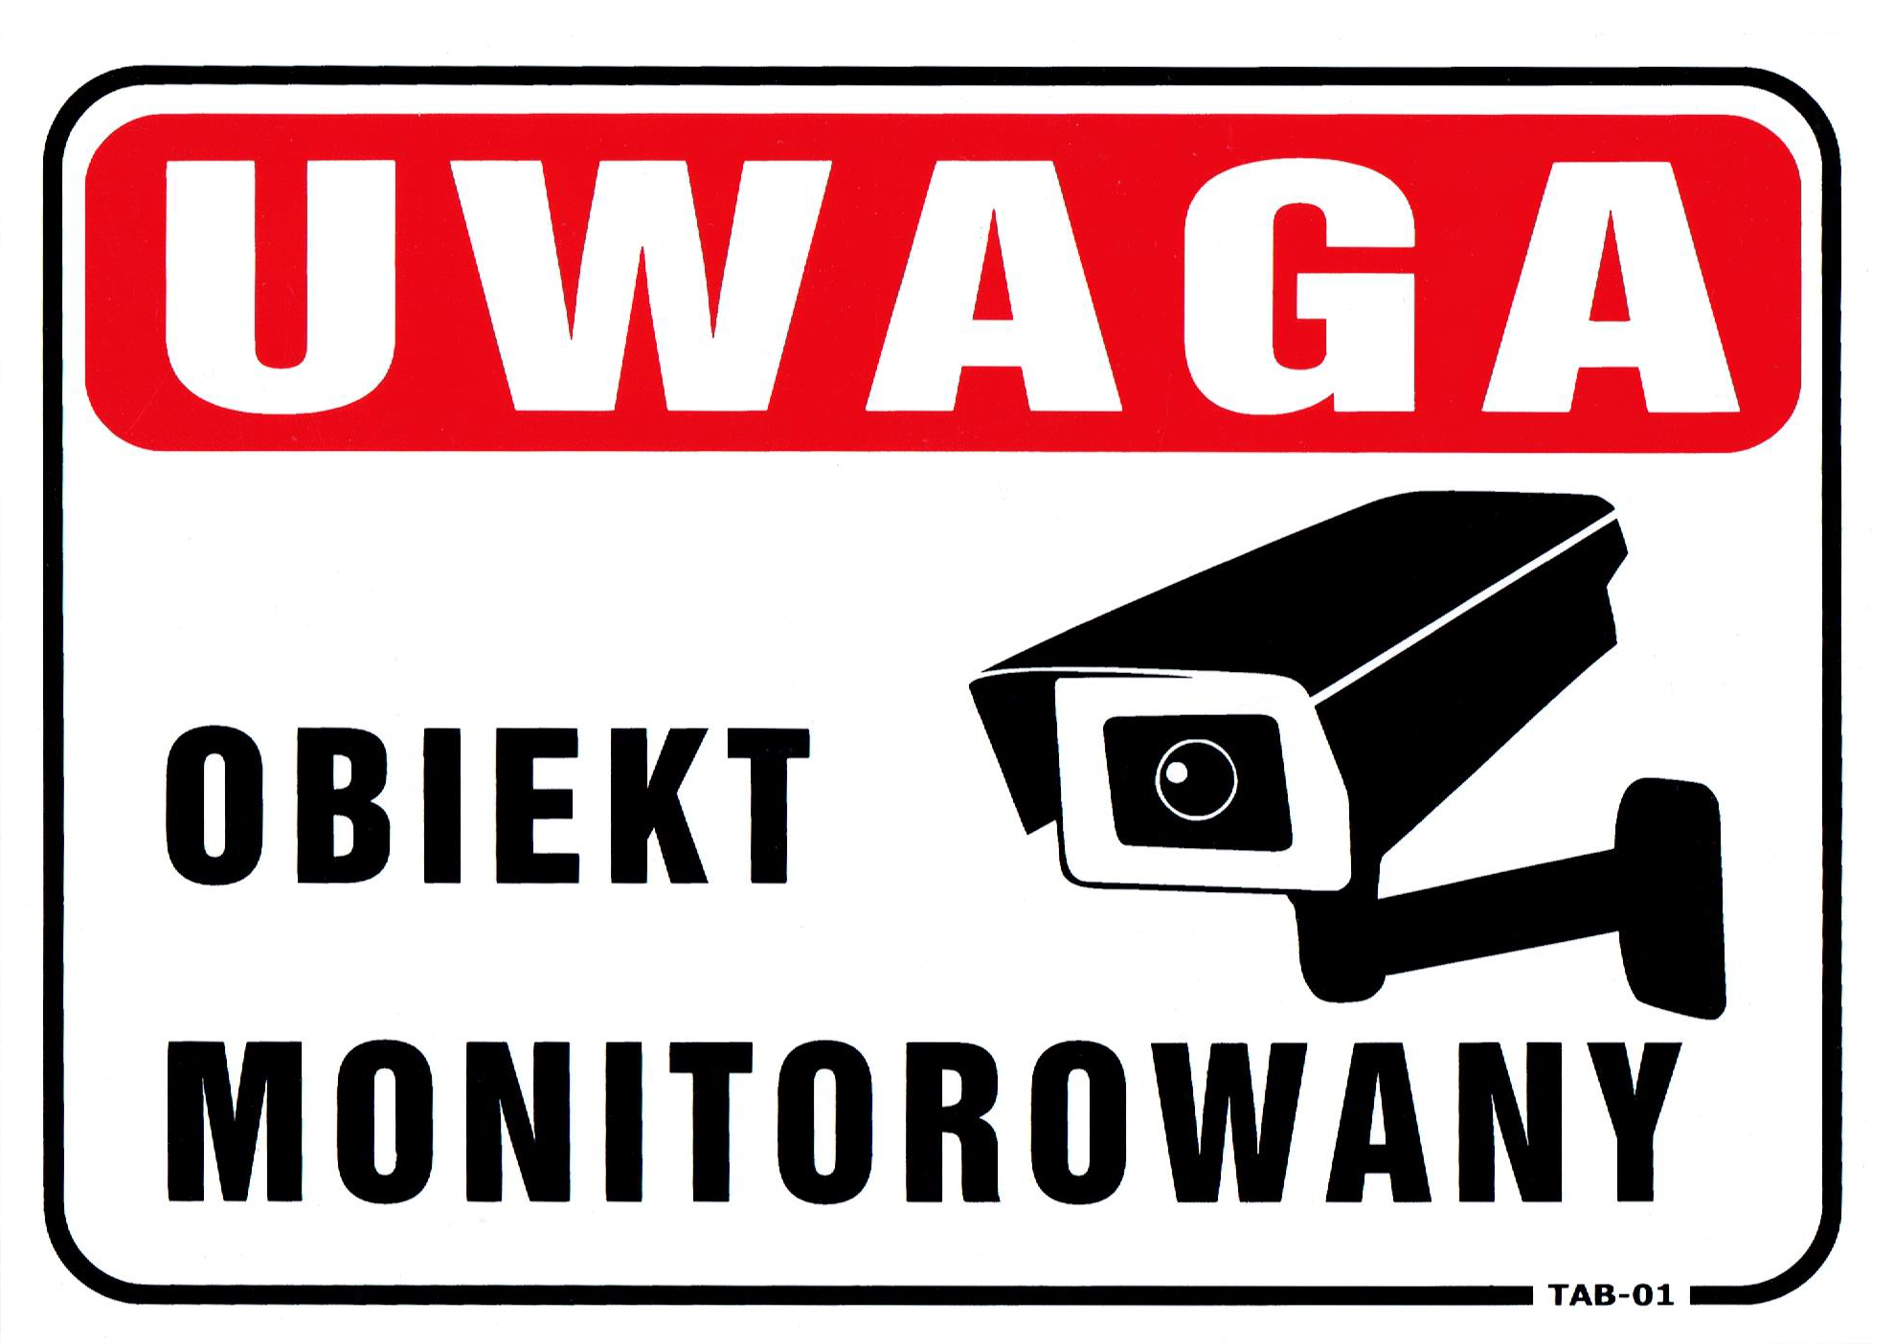

Załącznik
do Zarządzenia Nr 18/2019
Dyrektora Miejskiego Przedszkola Samorządowego w Zagórowie
z dnia 30.12.2019r.

Załącznik nr 5 – Protokół przekazania

PROTOKÓŁ PRZEKAZANIA

Protokół przekazania na nośniku elektronicznym danych z systemu monitoringu wizyjnego
w Miejskim Przedszkolu Samorządowym w Zagórowie sporządzony
w dniu .................................................................
Miejskie Przedszkole Samorządowe w Zagórowie zwane dalej przekazującym dane,
przekazuje
................................................................................. zwanemu dalej przyjmującym dane
dane z systemu monitoringu wizyjnego Miejskiego Przedszkola Samorządowego w Zagórowie
na podstawie pisemnego wniosku z dnia ........................................

Przekazujący przekazuje, a przyjmujący przyjmuje następujące dane ( zapis z kamery) :

Nośnik ( rodzaj) | Lokalizacja kamery  - numer kamery | Data | Czas nagrania

Przyjmujący dane oświadcza, że wykorzystane zostaną wyłącznie do celów określonych w pisemnym wniosku protokołu.

Protokół sporządzono w dwóch jednobrzmiących egzemplarzach, po jednym dla z każdej ze stron.

